EXEMPLO
Páxina web con Logos da Xunta e do FSE+



Bonos Talento Empresa
Para a realización de proxectos formativos de curta duración que se desenvolvan por parte das entidades beneficiarias
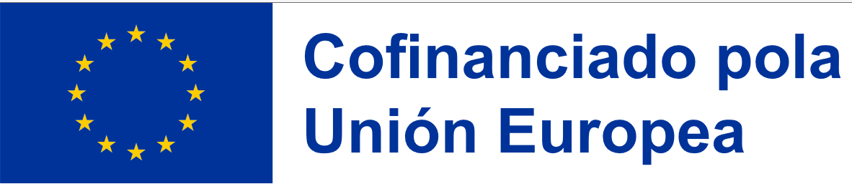
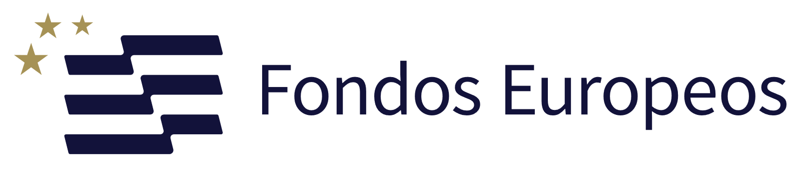

Este procedemento está cofinanciado pola Unión Europea, no marco do programa operativo FSE+ Galicia 2021-2027. Obxectivo político 4: “Unha Europa máis social e inclusiva mediante a aplicación do piar europeo de dereitos sociais”, para que as persoas traballadoras ocupadas participantes nos proxectos formativos das entidades beneficiarias melloren as súas habilidades.

Esta Consellería de Emprego, Comercio e Emigración, a través da Subdirección Xeral de Cualificacións e Capacidades para o Emprego, ofrece esta axuda “Bonos Talento Empresa” dirixidas ás empresas, para impartir “microcredencias”: accións formativas de carácter non formal, de curta duración, de entre 16 e 100 horas, dirixidas aos seus traballadores, para financiar o investimento na capacitación do seu persoal, co obxectivo de mellorar o seu rendemento e capacidades e dese modo incrementar a súa competividade.

Esta liña de axudas para microcredencias de formación enmárcanse na Axenda de Capacidades Europea para a competitividade sostible, a equidade social e a resiliencia (COM 2020 274) e na súa Recomendación do 16 de xuño de 2022 relativa a un enfoque europeo das microcredenciais para a aprendizaxe permanente e a empregabilidade (2022/C 243/02), e son cofinanciadas nun 60% polo Fondo Social Europeo Plus (FSE+):
- Obxectivo político 4: “Unha Europa máis social e inclusiva mediante a aplicación do piar europeo de dereitos sociais”  - Prioridade 1. “Emprego, adaptabilidade, emprendemento e economía social”  - Obxectivo específico ESO4.4 “Promover a adaptación dos traballadores, as empresas e os emprendedores ao cambio, o envellecemento activo e saudable e un entorno de traballo saudable e ben adaptado que aborde os riscos para a saúde”  - Medida 1.D.01.: “Axenda Galega de Capacidades para o Emprego. Formación de persoas traballadoras” | 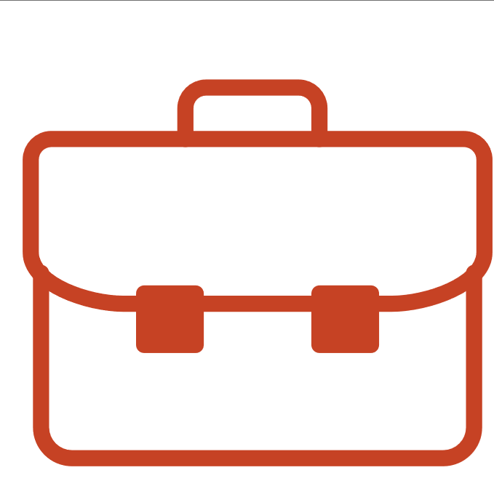

En liña co anterior, o goberno galego está a despregar unha Axenda Galega de Capacidades para o Emprego,...

